Игра-путешествие «По страницам любимых сказок»

*(игровое занятие в группе продлённого дня*

*с использованием элементов технологии «Критическое мышление»*

*и компьютерных технологий)*

*«Сказка ложь, да в ней намёк!*

*Добрым молодцам урок»*

*(А.С.Пушкин)*

*Цель:*обобщить и систематизировать знания по теме «Сказки», вызвать у детей

             положительные эмоции, привить интерес к сказкам.

*Задачи:*

1.     Обучающие: научить задавать вопросы, формулировать собственные цели, выражать новые идеи и информацию собственными словами, самостоятельно выстраивать причинно-следственные связи, слушать друг друга, любить сказки.

2.     Образовательные: дать понятие о видах сказок, расширить знания о писателях-сказочниках и их произведениях, увеличить словарный запас.

3.     Развивающие: развивать речь, внимание, память, фантазию, воображение, смекалку, эрудицию.

4.     Воспитательные: создание благоприятной обстановки коллективной и состязательной работы детей.

*Оборудование:* коллекция слайдов со звуковыми эффектами, раздаточный материал, предметы для определения их принадлежности к сказкам, выставка книг-сказок, призы.

*Ход игры*

*Воспитатель:*

   Ребята, вы любите сказки?

   Вы уже знаете много сказок. И вот мы собрались, чтобы ещё раз вспомнить любимые сказки, узнать, кто из вас знает больше сказок.

   Сегодня мы совершим путешествие на весёлом экспрессе по страницам любимых сказок, попробуем узнать по портретам любимых писателей-сказочников, вспомним, какие виды сказок вы знаете, сделаем остановки на станциях «Разминка», «Кроссвордная», «Математическая», «Угадайка», «Сказочный ларец», «Сочиня-лово». Закончим путешествие на станции «Заветные желания».

   Итак, садитесь поудобнее. Наше путешествие начинается.

   Слайд №1 *(звучит фрагмент песни «Голубой вагон», едет весёлый экспресс, на экране появляются слова из сказки Пушкина)*.

   Ребята, для нас давно стали привычными автомобили, самолёты, космические корабли. Захотел перенестись на край света – включил телевизор – и ты на северном полюсе, переключил канал – и ты в пустыне Африки, вставил диск в видео-магнитофон – и ты в космосе. В реальной жизни и так достаточно чудес.

   Но почему люди до сих пор сочиняют сказки? *(Дети высказывают свои мнения)*.

   Дело в том, что все взрослые когда-то были детьми, а детям обязательно рассказывают сказки. И что бы мы ни изобрели, куда бы нас не забросила судьба, - сказки детства остаются с нами навсегда.

   Слайд №2 *(звучит фрагмент песни из мультфильма «Пластилиновая ворона», на экране – коллаж книг-сказок).*

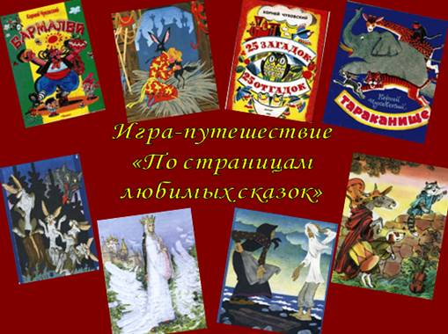

   Посмотрите на книги, которые стоят на нашей выставке.

   Вспомните, какие сказки вам уже знакомы? *(Дети называют известные им сказки и авторов).*

   А чем отличаются сказки от других произведений?

   В сказках могут говорить и звери, и растения. С ними происходят необычайные приключения.

   А кто пишет сказки? *(Писатели-сказочники и народ)*.

   Слайд №3 *(схема: «Сказки пишут…»).*

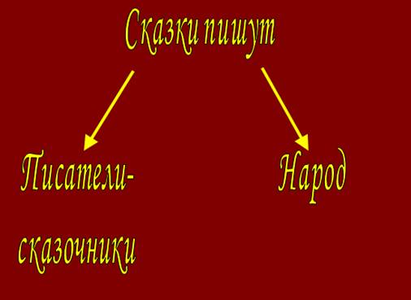

   Как называются сказки, написанные народом? *(Народными).*

   Ребята, а вы знаете, на какие группы можно разделить сказки? *(Дети пытаются самостоятельно найти признаки, по которым сказки разделяются на группы. Воспитатель фиксирует идеи детей на доске).*

   Слайд №4 *(схема: «Виды сказок»).*

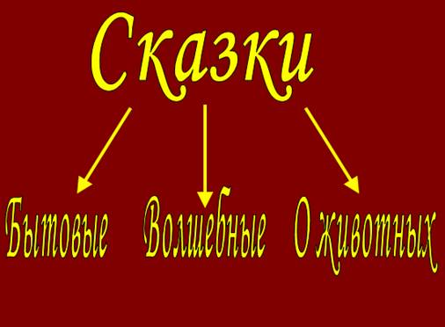

   Сказки делятся на бытовые, волшебные, о животных и другие.

   В бытовых сказках говорится о бедных и богатых, высмеивается лень, жадность, прославляется ум и смекалка простых людей. В волшебных сказках рассказывается о подвигах и приключениях героев. В них есть присказки, концовки. Часто приключения героев повторяются 3 раза. В сказках о животных главные действующие лица – животные.

   Каких писателей-сказочников вы знаете? *(Дети вспоминают фамилии писателей-сказочников)*.

   Слайд №5 *(портреты писателей-сказочников).*

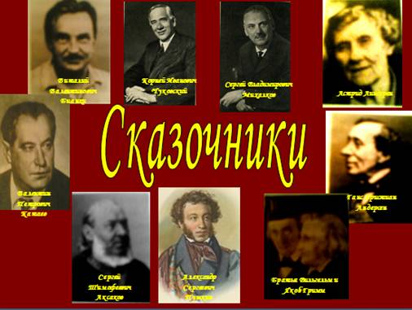

*На экране высвечиваются портреты писателей. Дети пытаются вспомнить или угадать имена, отчества и фамилии сказочников.*

*По щелчку мышки на экране появляются имена, отчества и фамилии сказочников. Детям даётся задание вспомнить сказки, написанные этими писателями.*

   Бианки Виталий Валентинович (1894-1959). «Лесная газета на каждый год», «Лесные были и небылицы», «Мышонок Пик».

   Аксаков Сергей Тимофеевич (1791-1859). «Аленький цветочек».

   Андерсен Ганс Христиан (1805-1875). «Огниво», «Стойкий оловянный солдатик», «Дюймовочка», «Гадкий утёнок», «Русалочка», «Снежная королева», «Оле-Лукойе».

   Братья Гримм: Вильгельм (1787-1859) и Якоб (1785-1863). «Храбрый портняжка»,  «Бременские музыканты», «Детские и семейные сказки» (сборник 200 сказок).

   Катаев Валентин Петрович (1897-1984). «Цветик-семицветик», «Дудочка и кув-шинчик».

   Михалков Сергей Владимирович (р.1913). «Дядя Стёпа», «А что у вас?».

   Чуковский Корней Иванович (1882-1969). «Мойдодыр», «Тараканище», «Муха-цокотуха», «Айболит».

   Линдгрен Астрид (1907-2002). «Малыш и Карлсон», «Пеппи Длинныйчулок».

   Пушкин Александр Сергеевич (1799-1837). «Сказка о рыбаке и рыбке», «Сказка о золотом петушке», «Сказка о мёртвой царевне и о семи богатырях», «Сказка о царе Салтане», «Руслан и Людмила», «Сказка о попе и работнике его Балде».

*Воспитатель:*

   Молодцы, ребята! А сейчас – разминка. Я буду задавать вопросы, а вы будете находить на их ответы и называть всех действующих лиц, которые встречаются в вопросе.

   Слайды №6 и 7 *(вопросы, фрагмент мультфильма «Колобок», коллаж картинок-подсказок.*

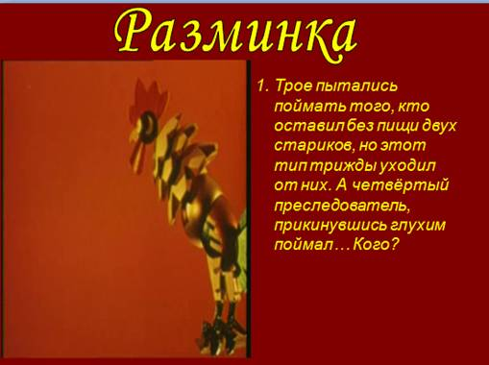

   Вопрос 1 *(воспитатель читает вопрос, дети пытаются ответить; в помощь по щелчку мышки включается фрагмент мультфильма)*

   Трое пытались поймать того, кто оставил без пищи двух стариков, но этот тип трижды уходил от них. А четвёртый преследователь, прикинувшись глухим, поймал … Кого?*(колобка).*

*Вопросы 2-5 меняются по щелчку мыши.*

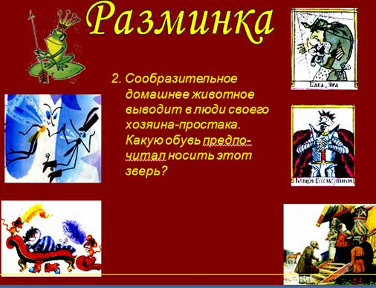

   2. Сообразительное домашнее животное выводит в люди своего хозяина-простака. Какую обувь предпочитал носить этот зверь? *(сапоги).*

   3. Муж обожает свою жену, но сжигает её скромный наряд. Жену похищает неизвестный. Кто он? *(Кощей Бессмертный).*

   4. Найдя клад, дама покупает новый бытовой прибор и приглашает множество гостей. Однако в сложной ситуации неблагодарные гости не захотели помочь хозяйке. Кто её выручил? *(комар).*

   5. Какая бедная домохозяйка достигла высокого положения и богатства, однако, зазнавшись, оскорбила своего спонсора и вновь обеднела? *(старуха из сказки о золотой рыбке).*

   Молодцы! Наше путешествие продолжается. Мы отправляемся на станцию «Кроссвордная» *(По щелчку мыши едет паровозик. Звучит отрывок из песни «Голубой вагон»).*

   Слайд №8 *(Станция «Кроссвордная». На экране кроссвордная сетка и вопросы; ответы высвечиваются в строчках по щелчку).*

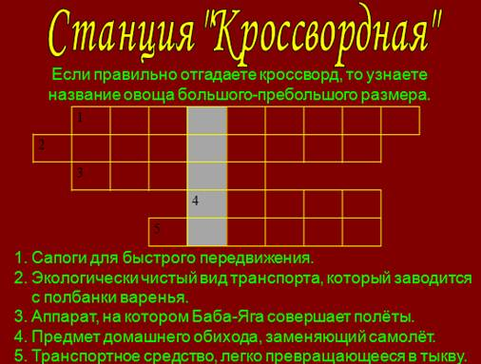

*Воспитатель выдаёт маршрутные листы, по которым в конце игры жюри будет подводить итоги и выявлять победителей. За каждое правильно выполненное задание начисляется по 1 баллу.*

   Если правильно отгадаете кроссворд, то узнаете название овоща большого-пребольшого размера.

|  |  |  |  |  |  |  |  |  |  |  |
| --- | --- | --- | --- | --- | --- | --- | --- | --- | --- | --- |
|  | **1С** | **К** | **О** | **Р** | **О** | **Х** | **О** | **Д** | **Ы** | 1. Сапоги для быстрого передвижения. |
| **2П** | **Р** | **О** | **П** | **Е** | **Л** | **Л** | **Е** | **Р** |  | 2. Экологически чистый вид транспорта, который      заводится с полбанки варенья. |
|  | **3С** | **Т** | **У** | **П** | **А** |  |  |  |  | 3. Аппарат, на котором Баба-Яга совершает полёты. |
|  |  |  |  | **4К** | **О** | **В** | **Ё** | **Р** |  | 4. Предмет домашнего обихода, заменяющий самолёт. |
|  |  |  | **5К** | **А** | **Р** | **Е** | **Т** | **А** |  | 5. Транспортное средство, легко превращающееся в тыкву. |

   Теперь мы отправляемся на станцию «Математическая». На этой станции мы будем решать необычные задачи. Их условиями служат отрывки из знакомых и незнакомых вам сказок. А вопросы связаны с числами, которые встречаются в текстах сказок разных народов.

   Слайд №9 *(паровозик едет под музыку из мультфильма «Голубой вагон»).*

   Слайд №10 *(на экране*–*иллюстрации к шести сказкам).*

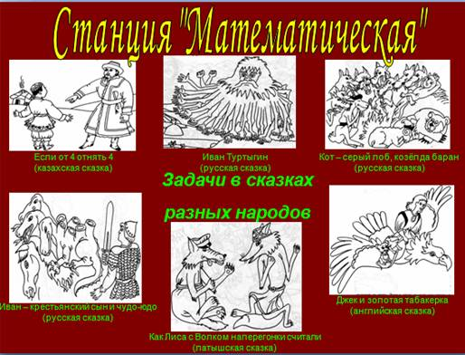

   Сейчас мы вместе с вами ответим на вопросы к четырём сказкам. А ответы на вопросы к двум оставшимся сказкам вы напишете на маршрутных листах. Чтобы заработать больше баллов, вам нужно придумать к задачам-сказкам свои вопросы. За каждый вопрос – 1 балл.

1. «Если от четырёх отнять четыре»

*(казахская сказка)*

   Когда-то ходжа учился в школе.

   – Что останется, если от четырёх отнять четыре? – спросил его учитель. Ходжа задумался.

   – Давай решим это на примере, - сказал учитель. – Пускай у тебя в кармане будет четыре монетки, и они выпадут. Что же тогда останется в кармане?

   – Дырка, – ответил ходжа.

   ?Сколько будет, если от четырёх отнять четыре?

2. «Иван – крестьянский сын и чудо-юдо»

*(из русской сказки)*

*(Иван – крестьянский сын и его братья сторожат переправу, чтобы чудо-юдо, змей многоглавый, не перешёл мост. Беспечные братья спят, в то время как Иван сражается с чудовищем.)*

   Вдруг на реке воды взволновались, на дубах орлы раскричались – подъезжает чудо-юдо девятиголовое. Только на Калиновый мост въехало – конь под ним споткнулся…

   Как взмахнул Иван своим булатным мечом раз-другой, так и снёс у чуда-юда шесть голов.

   ?1. Сколько голов осталось у чуда-юда?

      2. Во сколько раз Иван срубил больше голов, чем их осталось у чуда-юда?

3. «Как Лиса с Волком наперегонки считали»

*(латышская сказка)*

   Решили раз Лиса с Волком наперегонки считать: кто первый до десяти сосчитает. Принялся Волк считать:

   – Один, два, три, четыре…

   А лиса тем временем так считала:

   – Один – пять, два – пять, вот и десять!

   Так Лиса Волка обогнала.

   ?Посчитайте до пятидесяти по способу, предложенному Лисой.

4. «Джек и золотая табакерка»

*(из английской сказки)*

*(Юноше Джеку в наследство от отца досталась волшебная золотая табакерка, с помощью которой можно было выполнить любое желание. Табакерку у него похищают, но с помощью друзей – орла, мышонка и лягушонка – Джек получает её снова. Друзья летят на орле над морем, и табакерка падает в воду.)*

   – Ну, Джек, – сказал лягушонок. – Так я и знал, что тоже пригожусь. Пусти меня – я спрыгну в море!

   Джек выпустил его, и лягушонок пробыл под водой ровно три дня и три ночи.

   ?Сколько суток пробыл лягушонок под водой? Сколько часов?

*(Пятая и шестая задачи даются на маршрутном листе)*

*Фрагмент маршрутного листа*

Станция «Математическая»

   Придумайте как можно больше дополнительных вопросов к задачам (по 1 баллу за каждый вопрос).

5. «Кот – серый лоб, козёл да баран»

*(из русской сказки)*

   Кот, козёл и баран сбежали от своих хозяев. Настала ночь, они развели костёр. На огонёк зашёл дружелюбный медведь. Стали они вчетвером делить тёмную ночь: медведь под стогом, кот на стогу, а козёл с бараном у костра. Вдруг идут семь серых волков и один белый, и прямо к стогу.

|  |  |
| --- | --- |
| *Сколько всего было диких и домашних животных?* |  |
| *На сколько серых волков больше, чем белых?* |  |
|  |  |
|  |  |
|  |  |

6. «Иван Туртыгин»

*(из русской сказки)*

   Царевна гуляла в саду, поднялся вихрь и унёс её к Горынычу. Мастеровой человек Иван Туртыгин взялся её освободить. Долго шёл он путём-дорогой, да и устал. Повстречался ему Заплетай Заплетаич – сорок рук, сорок ног – и облапил его, и не может никак отодраться.

|  |  |
| --- | --- |
| *Во сколько раз у Заплетая Заплетаича больше рук и ног, чем у человека?* |  |
| *На сколько больше ног у Заплетая Заплетаича, чем у человека?* |  |
|  |  |
|  |  |
|  |  |

   А сейчас мы отправляемся на станцию «Музыкальная». На ней – звуковые фрагменты песенок из мультфильмов-сказок. Определите, какие сказочные герои их исполняют.

   Слайд №11 *(едет паровозик).*

   Слайд №12 *(станция «Музыкальная». На экране – иллюстрации-подсказки).*

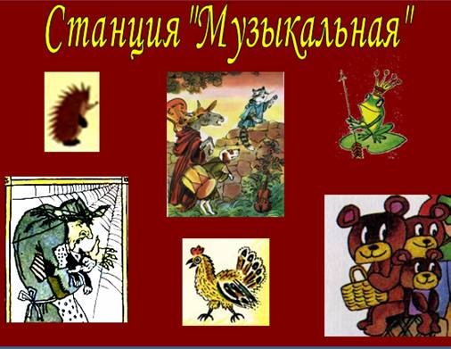

*Дети угадывают персонажей сказок (Баба-Яга, Винни-Пух, король, водяной, Бременские музыканты).*

   Молодцы! Следующая станция – «Угадайка». На этой станции по иллюстрациям и отрывкам из сказок нужно угадать их названия и авторов.

Слайды №13 и 14 *(едет паровозик; станция «Угадайка». Воспитатель зачи-тывает отрывки из сказок).*

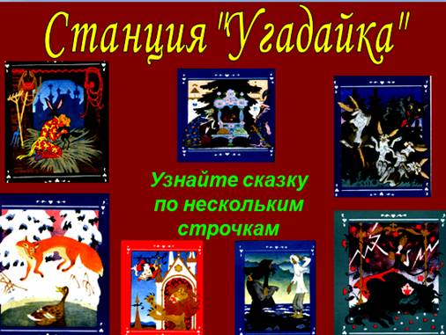

   Впереди нас ждёт станция «Сказочный ларец». На этой станции мы будем определять принадлежность того или иного сказочного предмета к сказкам.

   Слайды №15 и 16 *(едет паровозик; станция «Сказочный ларец»).*

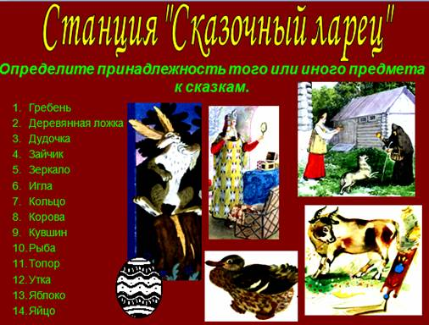

*Воспитатель показывает различные предметы, которые расположены на выставке. Дети произносят названия сказок.*

   Задание 1. Определите принадлежность того или иного сказочного предмета к сказкам.

1.     Гребень *(превращается в густой лес во многих сказах – «Гуси-лебеди» и др.)*

2.     Деревянная ложка *(«Жихарка», «Три медведя»)*

3.     Дудочка *(«Семь Симеонов», сказка о Нильсе, «Дудочка и кувшинчик»)*

4.     Зайчик *(«Колобок», «Лиса и заяц», «Заяц-хваста», «Теремок»)*

5.     Зеркало *(«Сказка о мёртвой царевне …», «Снежная королева»)*

6.     Игла *(«Царевна-лягушка», «Храбрый портняжка»)*

7.     Кольцо *(«Двенадцать месяцев», «Волшебное колечко»)*

8.     Корова *(«Хаврошечка», «Каникулы в Простоквашино»)*

9.     Кувшин *(«Лиса и журавль», «Дудочка и кувшинчик»)*

10.     Рыба *(«Сказка о рыбаке и рыбке», «По щучьему велению», «Златовласка»)*

11.     Топор *(«Каша из топора»)*

12.     Утка *(«Серая шейка», «Хромая уточка», «Лягушка-путешественница»)*

13.     Яблоко *(«Сказка о мёртвой царевне …», «Гуси-лебеди», «Хаврошечка», «Молодильные яблоки»)*

14.     Яйцо *(«Курочка Ряба», «Царевна-лягушка»)*

   Задание 2. Я буду задавать вопросы, а вы быстро отвечайте. Готовы?

1.     Цветик-… *(семицветик)*

2.     Меч-… *(кладенец)*

3.     Палочка-… *(выручалочка)*

4.     Шапка-… *(невидимка)*

5.     Сапоги-… *(скороходы)*

6.     Одолень-… *(трава)*

7.     Гусли-… *(самогуды)*

   Теперь мы отправимся на станцию «Сочинялово». Здесь из кусочков текста нужно сложить фрагмент сказки и сочинить концовку (2-3 предложения).

   Слайды №17 и 18 *(едет паровозик; станция «Сочинялово». Звучит музыка Шопена).*

*Маршрутные листы передаются жюри.*

   Молодцы, ребята! Скоро заканчивается наше путешествие по сказочной стране.

   Вспомните, откуда появился удивительный цветок, каждый лепесток которого может выполнить любое желание. *(Ответы детей).*

   Верно, это Цветик-семицветик, а придумал его Валентин Катаев.

   Сейчас каждый из вас получит по лепестку от Цветика-семицветика. На этих лепестках написаны вопросы, которые помогут вам выразить свои мысли и идеи собственными словами. Напишите на лепестке своё заветное желание – такое, от которого всем бы стало весело.

   Вопросы:

1.     Что понравилось тебе на сегодняшней игре?

2.     Что ты хотел бы получить в подарок на день рождения?

3.     Объясни, почему в сказках всегда побеждает добро?

4.     Предположи, что будет, если люди перестанут сочинять сказки?

5.     На какие современные предметы похожи сказочные?

6.     В чём различие между сказочными героями и обычными людьми?

7.     Что бы ты сделал, если бы у тебя была волшебная палочка?

И т.д.

*Ребята отвечают на вопросы и зачитывают пожелания.*

   Ребята, от ваших пожеланий стало теплей и светлей вокруг. А самое главное то, что мы сами, без волшебной палочки, можем выполнять свои желания. Все наши мечты осуществятся, если мы будем помогать друг другу и относиться друг к другу по-доброму.

*Подведение итогов:*

*1.     Жюри определяет знатоков сказок.*

*2.     Награждение.*

   Я хочу закончить наше путешествие стихами:

У тебя друзей немало,

И живут они вокруг,

Но из всех друзей хороших

Книга – самый лучший друг!

Книга – друг твой и товарищ,

Мы берём её везде,

Ведь она тебе поможет

И в учёбе, и в труде.

Мы идём в библиотеку,

Чтоб побольше почитать.

Настоящим человеком

Помогает книга стать!